凌網科技
財政部
「財政部全球資訊網動態資料庫網站委外設計案」
系統維護管理手冊
凌網科技股份有限公司 http://www.hyweb.com.tw
總公司 台北分公司
新竹市東光路192號9-1 台北市羅斯福路二段95號18樓之1
TEL︰03-5744390 TEL: 02-8369-3690
FAX︰03-5744389 FAX: 02-2369-6902
財政部「財政部全球資訊網動態資料庫網站委外設計案」
系統維護管理手冊
目 錄
壹. 概論 4
一. 依據 4
二. 目標 4
三. 範圍 4
貳. 系統維護需求 5
一. 系統需求說明 5
二. 系統維護說明 5
參. 資料維護者 6
一. 登入畫面及主要功能選項 6
(一). 登入畫面 6
(二). 主要功能選項 6
二. 資料單元類型說明 7
(一). 網頁模組 7
(二). 訊息模組 9
(三). URL連結模組 12
三. 共同性欄位資料維護 13
(一). 另開視窗否 13
(二). 張貼日 14
(三). 是否公開 14
(四). 分網 14
(五). 特定分眾 14
(六). 重要性 14
(七). 單位 14
四. 資料上稿 15
五. 各項單元資料對應 15
肆. 系統維護者 16
一. 登入畫面及主要功能選項 16
(一). 登入畫面 16
(二). 主要功能選項 16
二. 登入畫面及主要功能選項 17
(一). 登入畫面 17
(二). 主要功能選項 17
三. 系統管理 18
(一). 權限群組(角色) 18
(二). 使用者權限 22
(三). 代碼維護 23
(四). 帳號維護 30
四. 架構定義-主題單元管理 30
五. 架構定義-分類樹管理 31
六. 網站入侵監控 32

概論

依據
財政部全球資訊網動態資料庫網站委外設計案系統維護手冊(以下簡稱本手冊)是參考以下文件編撰而成：
財政部「全球資訊網動態資料庫網站委外設計案」徵求說明書。
「全球資訊網動態資料庫網站委外設計案」專案訪談記錄。
「全球資訊網動態資料庫網站委外設計案」網站架構整體規劃書。

目標
本手冊之目標，旨在提供財政部利用電腦處理有關網站資料維護作業，以協助 貴局在業務上有更良好之工作品質與績效。本規格書為系統維護階段，提供良好之參考。

範圍
本規格書包括下列章節：
(一)概論-說明本規格書之依據、目標、及範圍。
(二)系統維護需求。
(三)系統管理者說明。

系統維護需求

系統需求說明
系統需要的環境:
- 個人電腦主機
OS：windows 95以上
瀏覽器：IE5.0以上
網路：建議上傳速度512K以上

系統維護說明
本手用因管理上之需求區分成資料維護者及系統管理之角色說明其維護之方式，其詳細說明參考如下：

系統維護者

登入畫面及主要功能選項
首先開啟流覽器，輸入網址【http://wadmin.mof.gov.tw】，則可進入登入畫面

登入畫面
請輸入帳號、密碼，點選登入，系統會根據帳號判斷登入者所能使用的管理功能。
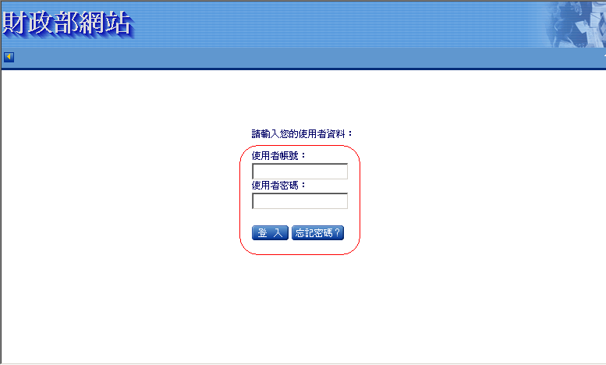

主要功能選項
主功能列表將依系統授予個人權限之不同而呈現不同之選項，右上方有提供回到初始進入之首頁，及登出系統回到登入頁。

登入畫面及主要功能選項
首先開啟流覽器，輸入網址【http://wadmin.mof.gov.tw】，則可進入登入畫面

登入畫面
請輸入帳號、密碼，點選登入，系統會根據帳號判斷登入者所能使用的管理功能。

主要功能選項
主功能列表將依系統授予個人權限之不同而呈現不同之選項，右上方有提供回到初始進入之首頁，及登出系統回到登入頁。
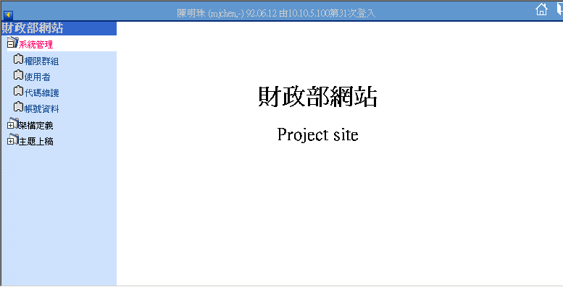
回首頁

登出

顯示使用者名稱(帳號,單位)登入時間,登入IP,第n次登入
主功能列

系統管理

權限群組(角色)

可新增群組ID及名稱
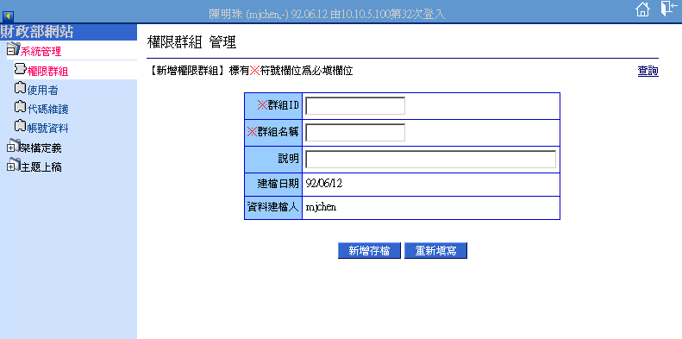

查詢群組ID及名稱

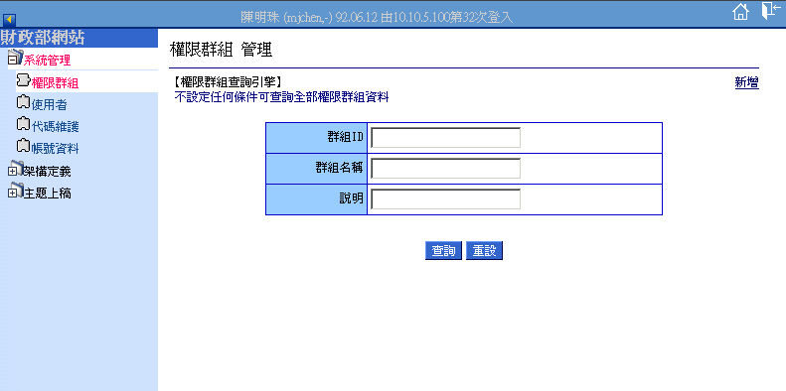
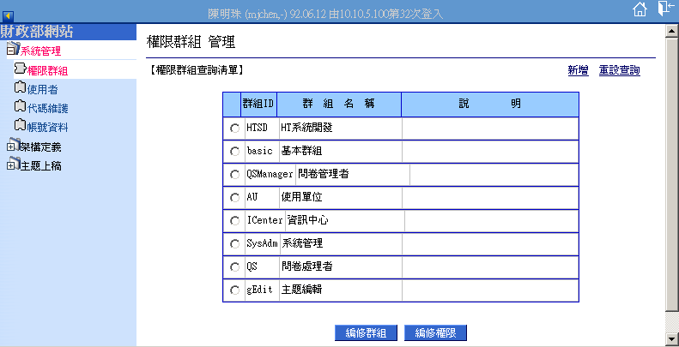

修改群組名稱及刪除
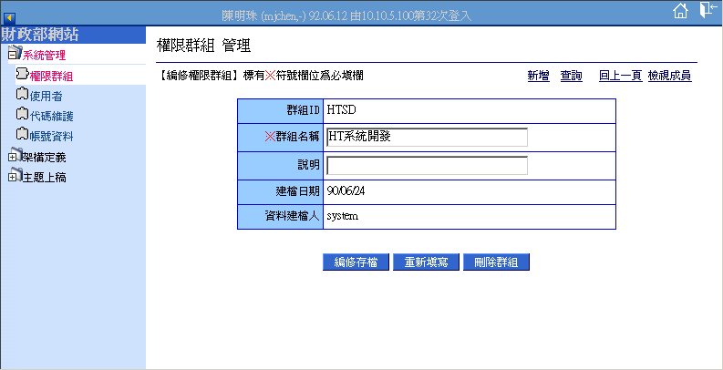

編修改權限
可針對所有功能設定其查詢、檢視、新增、修改、刪除之權限
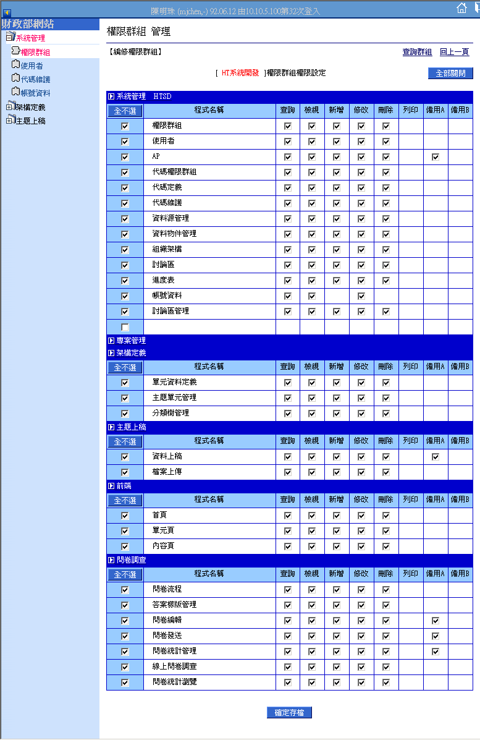

使用者權限

新增使用者
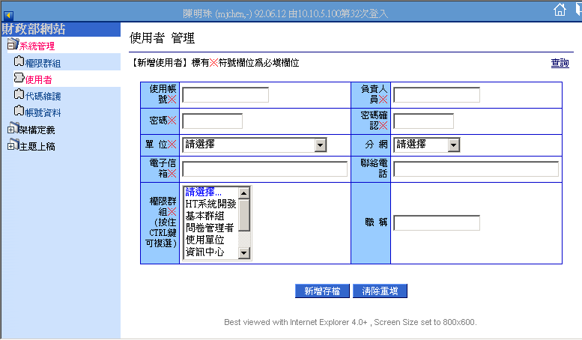

查詢使用者
可依帳號、群組及姓名條件查詢
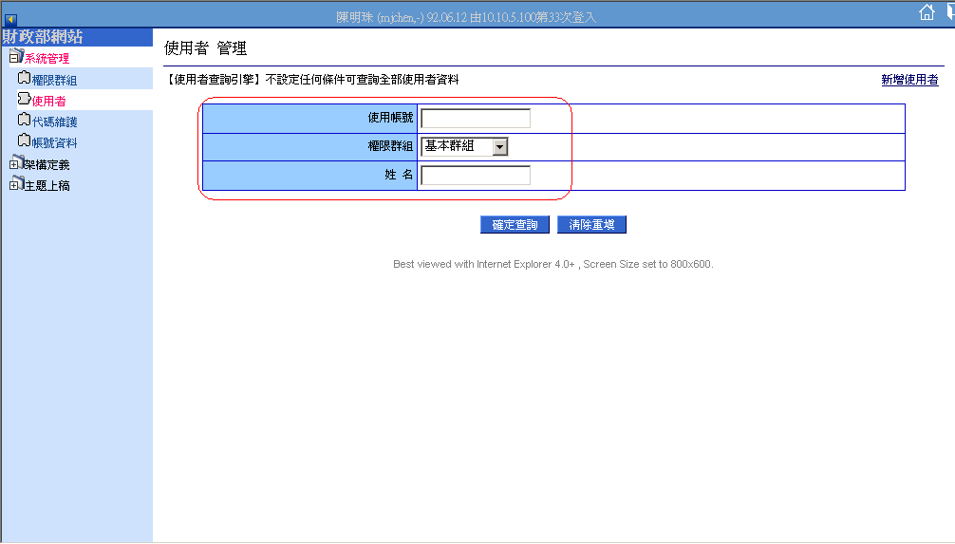

修改使用者權限
選擇帳號點選修改權限。
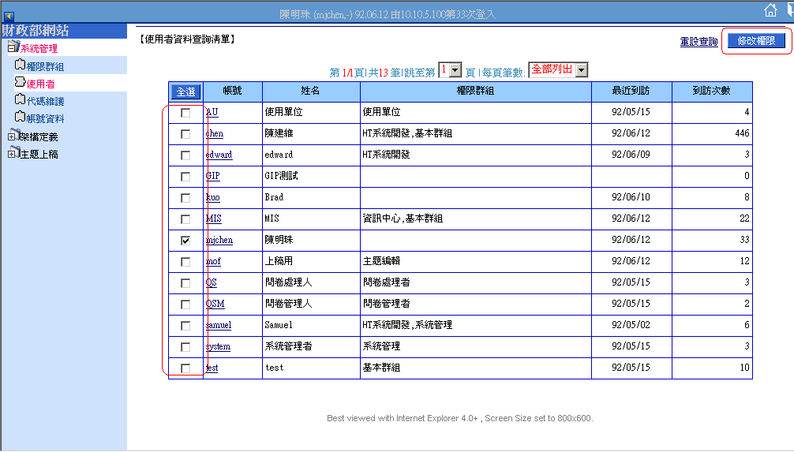
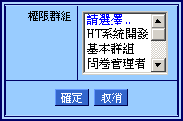

代碼維護

主題資料-電子公布欄
可新增修改代碼，將其應用在資料上稿之電子公布欄，之公布欄類別之下拉選單。
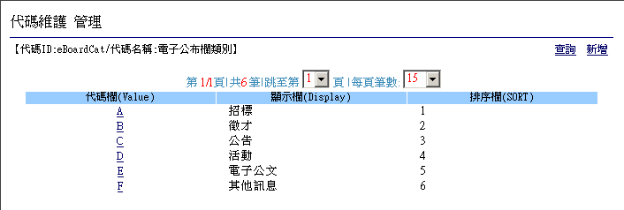
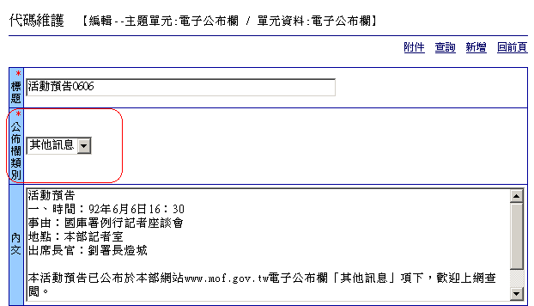

主題資料-單元資料
可新增修改代碼，將其應用在主題單元管理之單元資料定義之下拉選單。
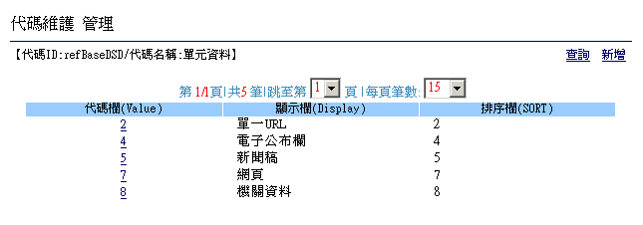
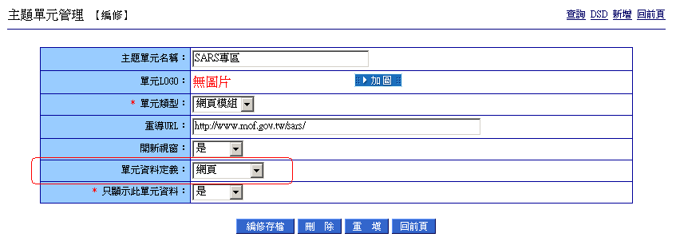

主題資料-分眾角色
可新增修改代碼，將其應用在資料上稿時之特定分眾選項使用。
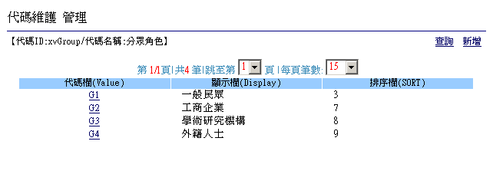
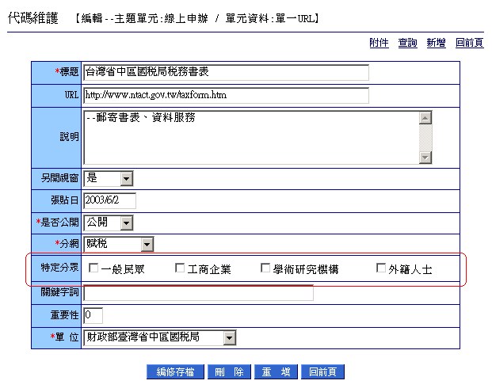

主題資料-模組種類
可新增修改代碼，將其應用在主題單元管理之單元類型之下拉式選單使用。
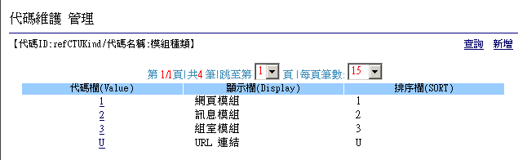
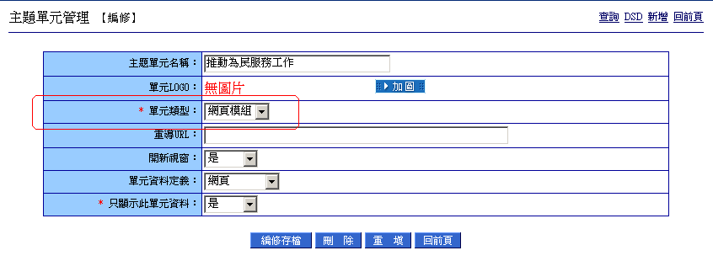

主題資料-分眾首頁
可新增修改代碼，將其應用在分類樹管理之分眾對象下拉式選單使用。
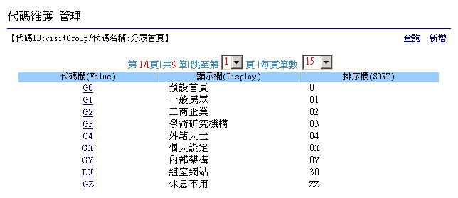
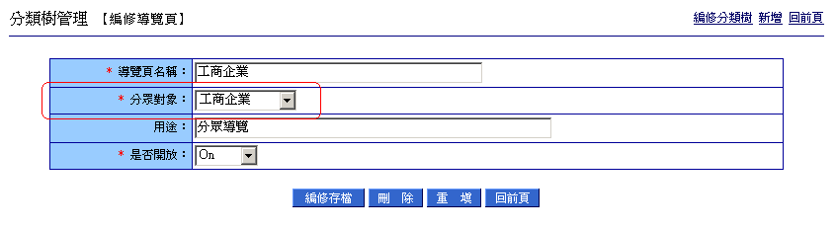

主題資料-分網
可新增修改代碼，將其應用在資料上稿之分網下拉式選單使用。

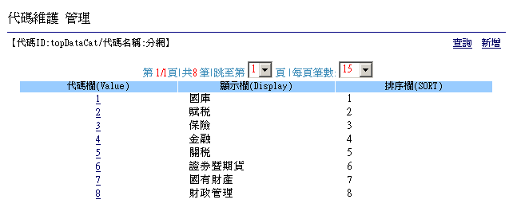
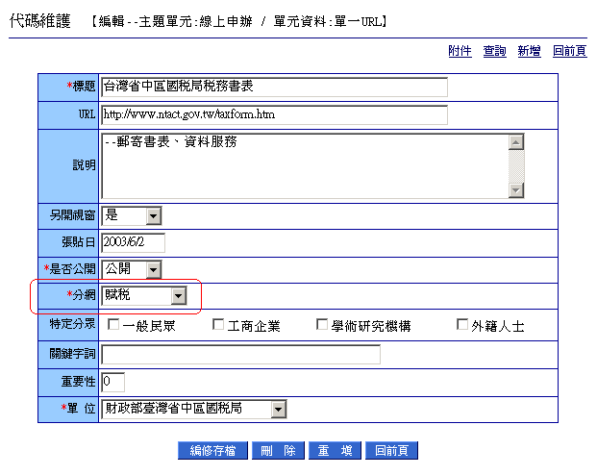

系統-單位組織
可新增修改代碼，將其應用在資料上稿之單位下拉式選單使用。
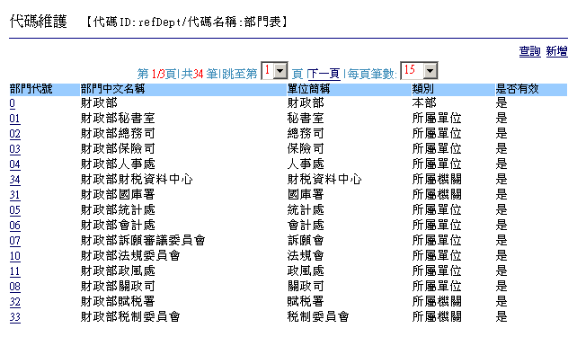
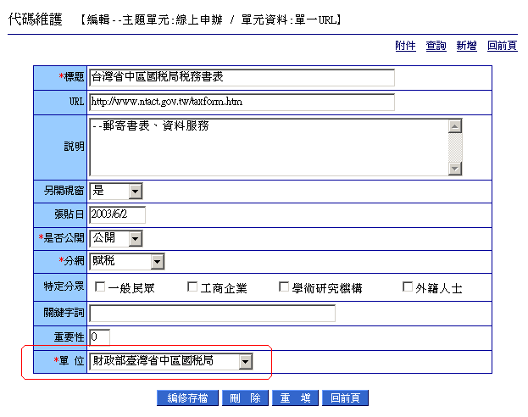

帳號維護
維護個人資料及密碼
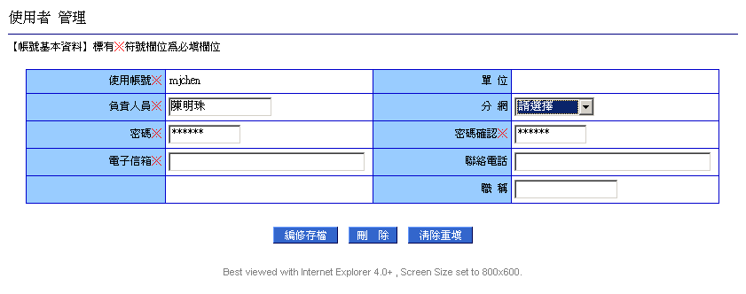

架構定義-主題單元管理
可新增或查詢單元，進入各單元維護其使用之模組及單元資料(欄位)定義等。
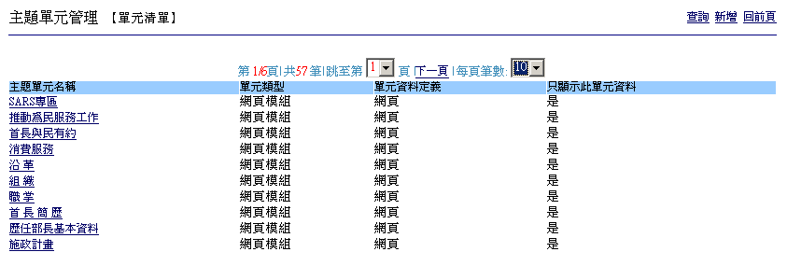
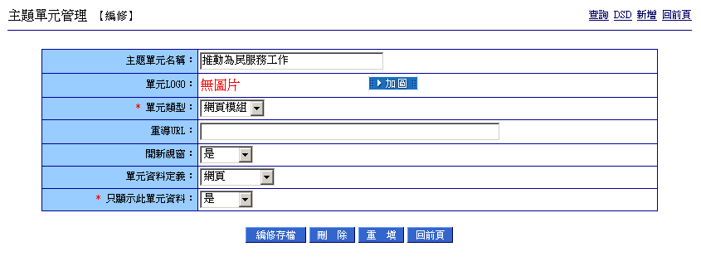

架構定義-分類樹管理
可進入各分類樹修改各架構，各分類樹可定義其使用之對象，由於分類樹之項目多且大多重複，因此新增分類樹時，多為調整項目為主，因此另提供複製現有分類樹功能。
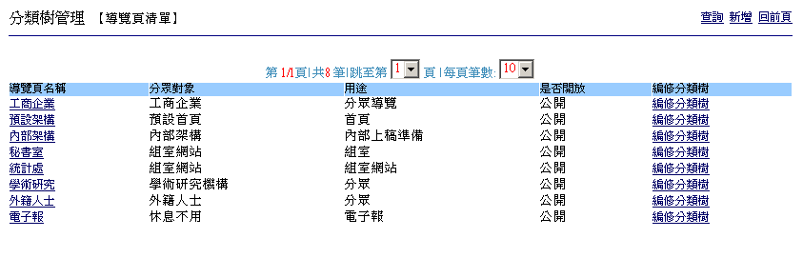
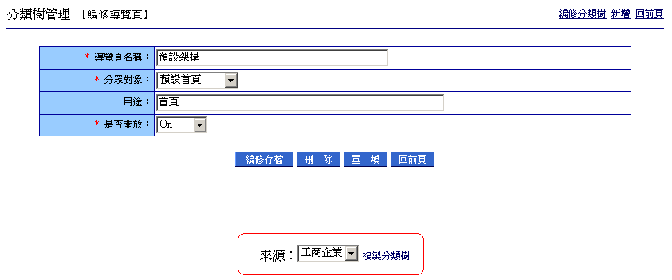
點選編修分類樹可進入分類樹之維護，點選分類分名稱則可維護其項目，可新增各分類下之單元。再進入單元內維護連結之主題單元。

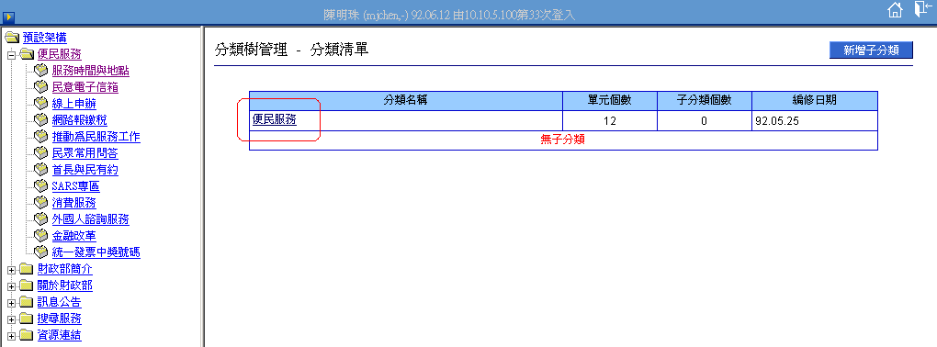
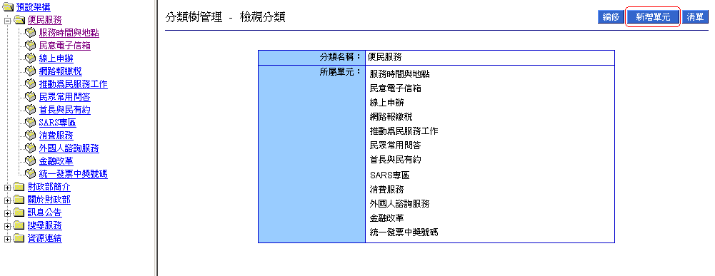
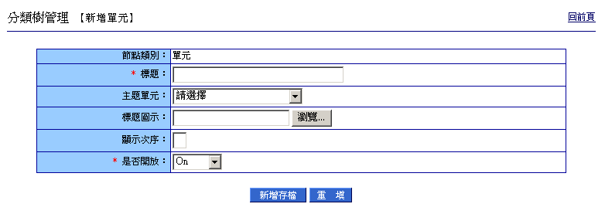

網站入侵監控

安裝入侵偵測程式
建立程式目錄，此目錄最好不要在IIS所設定的web site所能存取的路徑下。例如：網站目錄為D:\webSite\web，而程式安裝於D:\Alert目錄下。

設定入侵偵測程式
主要設定檔hypage.ini範例（目前設定值）：
DefaultPage=alert.htm
（預設執行檔）
RootDir=D:\alert
（本程式安裝目錄）
ServerName=www.mof.gov.tw
（因不連接資料庫，不用修改。）
ServerPort=3000
（因不連接資料庫，不用修改。）
TimeOut=90
（因不連接資料庫，不用修改。）
env=LOGDIR=C:\WINNT\system32\LogFiles\W3SVC4
（IIS的log目錄，可於IIS設定資料中取得。）
env=BACKUPDIR=D:\alert\alert_backup
（因不將網頁回復原檔案，不用修改。）
env=SOURCEDIR=D:\alert\alert_source
（比對目錄，可將欲比對之檔案複製至此目錄，如default.asp。）
env=HOMEDIR=D:\alert
（本程式安裝目錄）
env=WEBDIR=D:\webSite\web
（網站目錄）
env=ADMIN_EMAIL=import@mail.mof.gov.tw
（收取入侵偵測警告信之管理員信箱）
env=SMTP=mail.mof.gov.tw
（發信主機名稱）
env=SENDER=import@mail.mof.gov.tw
（發送入侵偵測警告信之管理員信箱）
env=ALERT_RECOVERY=0
（是否自動回復原始檔案 0：否 1：是）
env=TITLE=網站警示系統
（入侵偵測警告信標題）
env=SERVER_ODBC=
（因不連接資料庫，不用修改。）
env=DBUSER=
（因不連接資料庫，不用修改。）
env=DBPASSWD=
（因不連接資料庫，不用修改。）

設定系統排程
於系統【控制台】→【排定的工作】→【新增排定的工作】中新增排程工作。

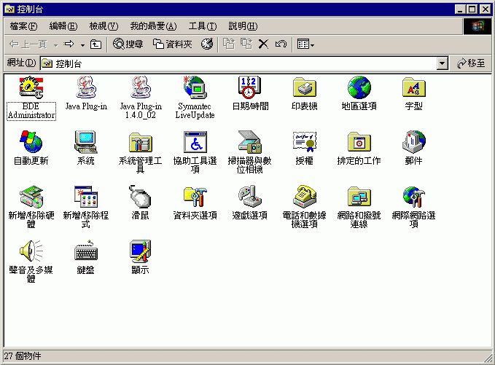
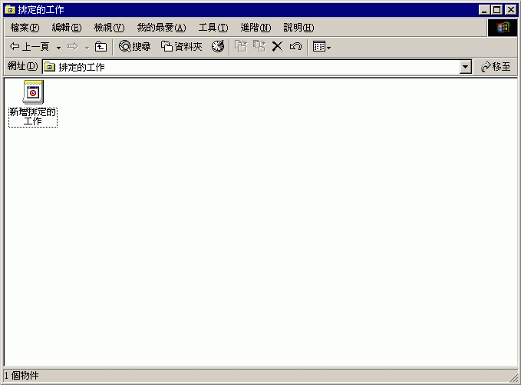
點選瀏覽，選定D:\alert\alert.exe。
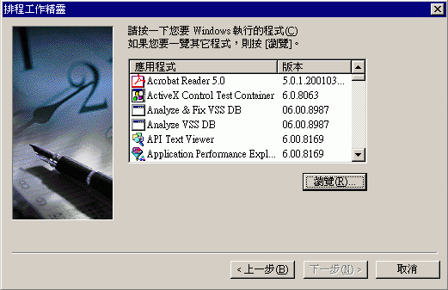

設定每日執行。
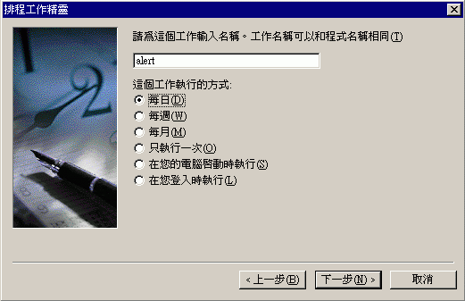

設定每日執行時間。
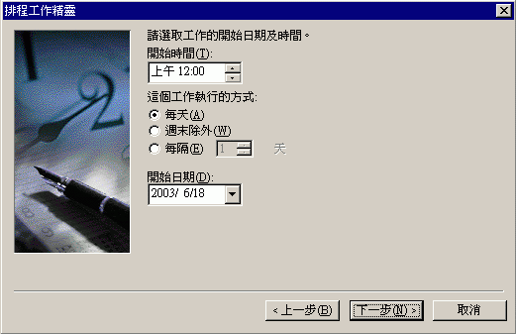

設定執行此排程工作所用之權限帳號。
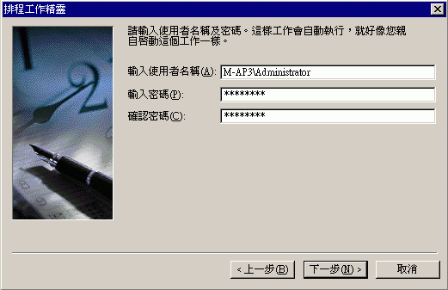

設定完成。
